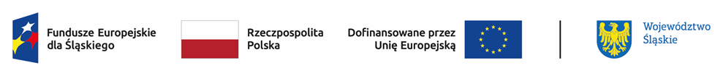
Lista wniosków skierowanych do etapu negocjacji w ramach naboru nr FESL.10.25-IZ.01-025/23 – grupa 2
Działanie 10.25 Rozwój kształcenia wyższego zgodnie z potrzebami zielonej gospodarki

Lp. | Numer w LSI | Tytuł projektu | Wnioskodawca | Adres Wnioskodawcy
1 | FESL.10.25-IZ.01-05FF/23 | Rozwój potencjału Akademii Humanitas | AKADEMIA HUMANITAS | ul. Jana Kilińskiego 43; 41-200 Sosnowiec
2 | FESL.10.25-IZ.01-05G1/23 | EduLider – wsparcie działań Akademii WSB na rzecz studentów, uczniów i przedsiębiorstw zgodnie z potrzebami zielonej i cyfrowej gospodarki | AKADEMIA WSB | ul. Cieplaka 1C; 41-300 Dąbrowa Górnicza
3 | FESL.10.25-IZ.01-05FD/23 | PŚ w erze zielonej i cyfrowej gospodarki - studenci, absolwenci i uczniowie na ścieżce edukacyjno-zawodowej. | POLITECHNIKA ŚLĄSKA | ul. Akademicka 2A; 44-100 Gliwice
4 | FESL.10.25-IZ.01-05FB/23 | Wsparcie transformacji regionu poprzez wzmocnienie potencjału Szkoły Doktorskiej Śląskiego Uniwersytetu Medycznego w Katowicach | ŚLĄSKI UNIWERSYTET MEDYCZNY | ul. Księcia Józefa Poniatowskiego 15; 40-055 Katowice

